AXE 2 : L’INSERTION DANS L’ORGANISATION
THÈME 2.1 La recherche d’emploi
THÈME 2.2 L’embauche et la rémunération
- La recherche d’un emploi
- La communication écrite et orale relative à la recherche d’un emploi
- L’offre d’emploi
- L’embauche et la rémunération
- Le marché du travail
Joshua vient d’obtenir son bac pro ELEC et veut rentrer dans la vie active, il vous demande de l’aide pour y arriver.
Quelles sont les démarches à effectuer pour trouver un emploi ?

Comment faut-il se présenter ? Y-a-t-il des codes à respecter ?

Il interroge son entourage et obtient différentes réponses :
Tu dois tout d’abord effectuer une lettre de motivation et un curriculum vitae qui te permettront d’expliquer ton cursus et tes compétences
Ensuite avec tes documents tu pourras contacter les différentes entreprises

Et également les agences d’intérim et le pole emploi ?

- Comment Joshua doit-il s’y prendre pour chercher un emploi ? (démarche administrative)

- Qui doit-il contacter ?

- Citez quelques noms d’agences d’intérim et quelques entreprises locales susceptibles de l’engager.

- Avez-vous d’autres moyens pour que Joshua trouve un emploi ? Lesquels ?

Joshua se lance alors dans la préparation de sa lettre de motivation et de son C.V.
- Aidez Joshua à corriger ses fautes (syntaxe, orthographe, présentation) dans les différents documents (doc 1 et doc 2) afin qu’il ait le plus de chance de trouver un emploi.
Doc2
Doc1
Monsieur PIERO Joshua
Chemin de Morcy
74200 Thonon les Bains
06/58/98/66/58
Joshlebogossdu74@yahoo.fr
19 ans
FORMATION
2010 -2011 : BEP ELEC
2011-2012 : Bac pro ELEC
2008-2009 : Brevet des Collèges
Expérience professionnel
2010 -2012 : Groupe Danone les Eaux d’Evian 6 stage de 4 semaine Servie Electrique maintenance
Activités Extrascolarie
- Box, foot, jeux vidéo, internet
- Permis B
Langues :
- Anglais : moyen
- Allemand : langue maternel
Monsieur PIERO Joshua
Chemin de Morcy
74200 Thonon les Bains
06/58/98/66/58
Joshlebogossdu74@yahoo.fr

Monsieur, Madame,

Je viens de finir mon bac, je l’ai eu en juilet dernier, et je cherche un travail dans le domaine de la l’électricité et de la maintenance.

J’ai quelques expérience dans ce domaine car j’ai effectuer des stages pendant mes trois années de Bac Professionnel.

Si vous êtes intéressé contacté moi au numéro ci-dessus.

Veuillez agréer, Monsieur, mes salutations distingués.

Joshua P.

- Quels sont les erreurs que Joshua a effectué dans son courrier ? Dans son CV ? Corrigez-les.

Joshua se rend sur un site et trouve différentes annonces, il ne sait pas laquelle choisir, aidez-le à mieux comprendre ces annonces en répondant à ses questions :
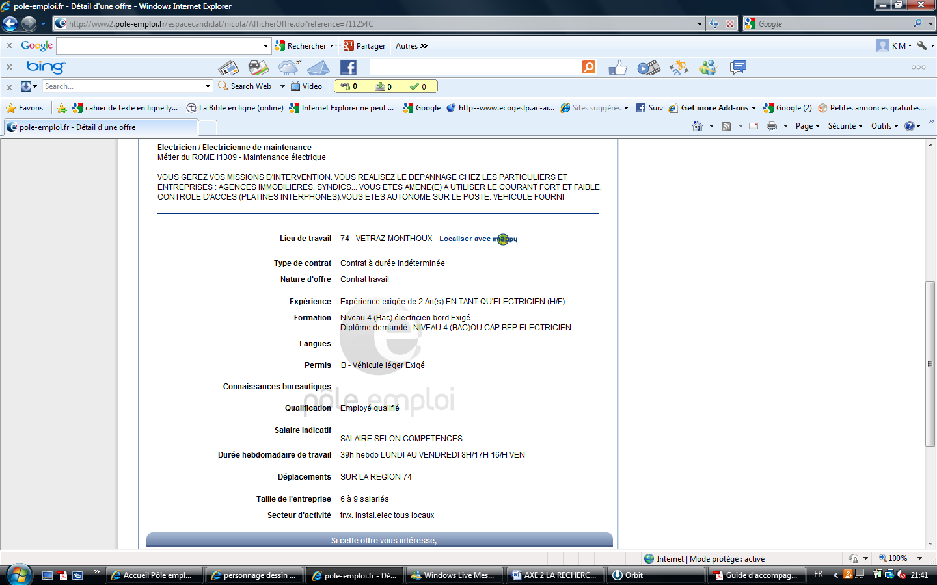
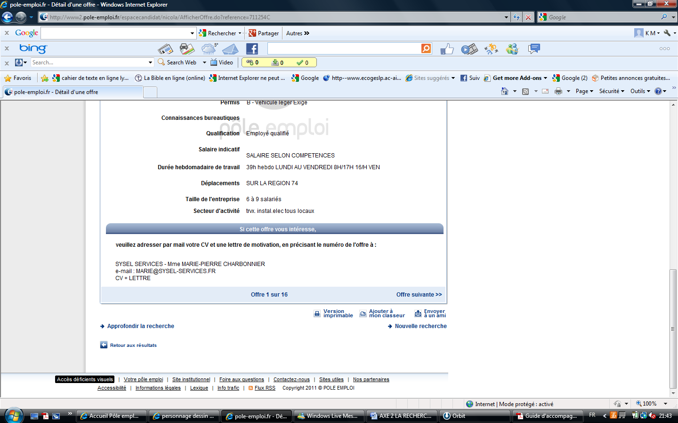
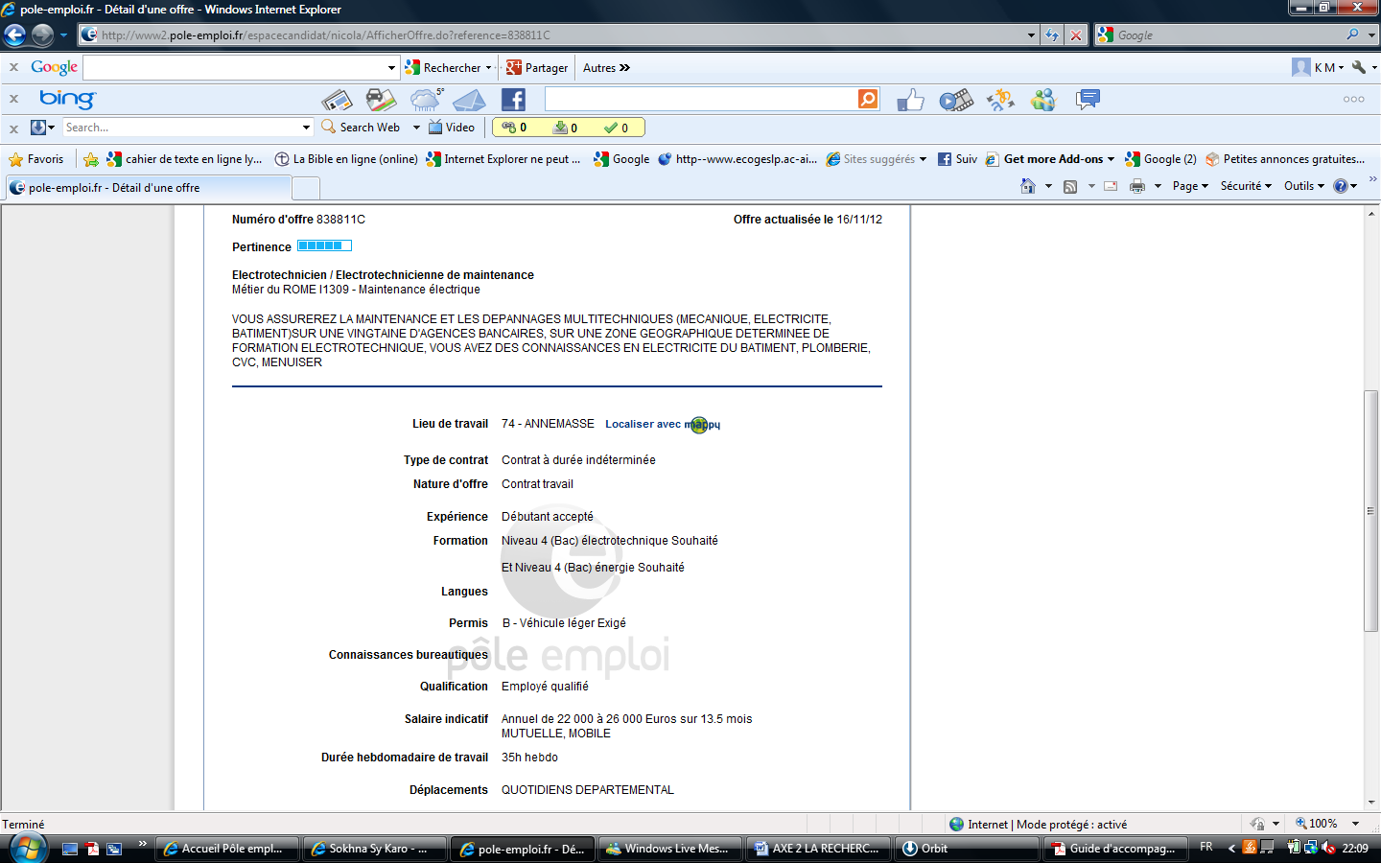
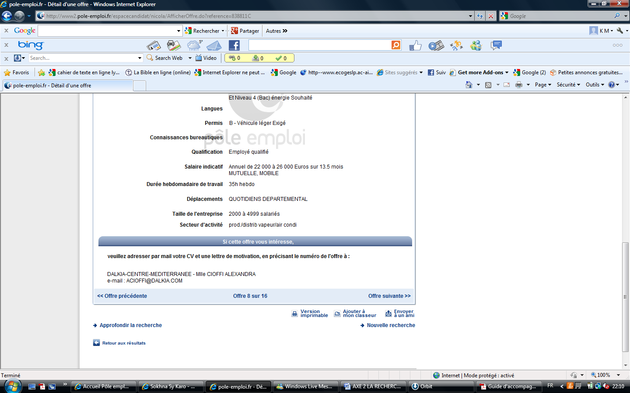
- Sur quel site ces annonces sont-elles référencées ?

- Quelles sont les différentes rubriques représentées dans l’annonce ?

- En consultant ces petites annonces, à quoi Joshua doit-il faire attention ?

- Laquelle de ces annonces correspond le plus au profil de Joshua ? Pourquoi ?

Après avoir corrigé sa lettre de motivation et son CV (grâce à vos précieux conseils), Joshua décide de postuler dans la société DALKIA Centre Méditerranée.
- A qui Joshua doit-il adresser sa lettre de motivation et son CV ?

- Quel est le secteur d’activité de cette entreprise ?

- A quel salaire (tranche) Joshua peut-il prétendre ?

- Que signifie l’expression « salaire sur 13.5 mois annuel »?

Après deux semaines d’attente, Joshua reçoit un appel de l’entreprise DALKIA Centre Méditerranée qui lui propose un entretien.
- Comment Joshua doit-il se présenter ? (tenue, argumentaire…)

- Avec quel(s) document(s) ?

- Quelles questions le responsable peut-il poser à Joshua ?

- Imaginez le dialogue entre le responsable des ressources humaines de l’entreprise et Joshua.

- Jouer la scène avec un camarade de classe.
L’entretien s’est bien passé, Joshua est confiant. Après deux jours d’attente, la décision est prise, Joshua a le plaisir de recevoir un appel téléphonique lui annoncant sa futur embauche dans la société.
Ce mardi, Joshua se rend dans la société afin de signer son contrat de travail, un CDD de 9 mois. A partir de ce contrat (doc3) et à l’aide du lien informatique suivant infotravail_com.htm répondez aux différentes questions.
- Quels sont les deux parties au contrat ?

- Quel est l’engagement principal de chaque partie ?

- Quelle est la date de début et la date de fin de ce contrat ?

- A partir de ce contrat, retrouvez les mentions obligatoires au contrat.

- Quel est le principe du CDD ? pour répondre, vous pouvez vous aider de la documentation suivante infotravail_com.htm

- Quel autre contrat connaissez-vous ? Citez les et donnez les caractéristiques.

- A quoi sert une période d’essai ?

- Pourquoi ce contrat est-il fait en double exemplaire ?

- Quelle est la particularité des Contrats à durée déterminée ?

Joshua n’arrive pas à trouver la définition exacte du contrat de travail, en vous appuyant sur les mots melés ci-dessous, aidez-le à retrouver la défiinition du contrat de travail.
Sous son autorité
En contrepartie
est
Une personne
D’une autre personne
(l’employeur)
Pour le compte
Un accord
Un travail
d’une rémunération
(Le salarié)
S’engage à fournir
Le contrat de travail

En naviguant sur internet, Joshua trouve un article de presse (doc4) concernant Koh Lanta, son émission favorite, en vous appuyant sur l’article, répondez aux questions suivantes.
- Dites qu’elles sont les caractérisitques d’un contrat de travail d’après Maitre Assous.

- Maitre Assous compare les participants au jeu Koh Lanta à un autre métier lequel ? Relevez dans le texte la formulation.

Doc3
Rue de la vanne 74100 ANNEMASSE
Contrat à durée déterminée
Entre la société Dalkia dont le siège social est situé rue de la Vanne 74100 ANNEMASSE , numéro de siret 566.236.520.00012 représentée par M. DULAC en sa qualité de gérant, ci-après désignée la société.
D’une part
Et Monsieur Monsieur PIERO Joshua demeurant chemin de Morcy 74200 Thonon les bains
D’autre part
Il a été convenu ce qui suit.

Article 1 : Engagement
La société DALKIA engage Monsieur PIERO Joshua en qualité d’électricien à compter du 1er septembre 2012. Cet engagement est conclu sous réserve d’une période d’essai de 1 mois de travail effectif, au cours de laquelle il pourra prendre fin à la volonté de l’une ou l’autre des parties à tout moment, sans préavis ni indemnité.
La période d’essai s’entend de travail effectif, toute suspension de l’exécution du contrat, quel qu’en soit le motif entraînera une prolongation de la période d’essai d’une durée équivalente à celle de la suspension.

Article 2 : Fonctions
Monsieur PIERO Joshua est engagé en qualité d’électricien, il exercera ses fonctions sous l’autorité et selon les directives du responsable Mohamed DUNAN auquel il rendra compte de son activité. Dans le cadre de ses fonctions et sans que cette liste soit limitative, Monsieur PIERO Joshua sera chargé de :
- Tirer les gaines, cablage, tableau électrique, sécurité et mise en place d’alarme incendie

Article 3 : Rémunération
Monsieur PIERO Joshua percevra une rémunération mensuelle brute de 1700 euros, correspondant à un horaire hebdomadaire moyen de 35 heures. Elle lui sera versée à la fin de chaque mois.

Article 4 : lieu de travail
Le lieu de travail est situé à Annemasse.
Article 5 : Durée du contrat
Le présent contrat qui prend effet le 10 septembre à 8 heures est conclu pour une durée de 9 mois et prendra fin de plein droit et sans formalité le10 juin 2013.

Article 6 : Motif
Monsieur PIERO Joshua est engagé par l’entreprise dans le cadre du remplacement d’un salarié en congé pour accident du travail.
Article 7 : indemnité de fin de contrat
A la cessation de ses fonctions dans l’entreprise, Monsieur PIERO Joshua percevra une indemnité égale à 10% des salaires perçus.
Article 8 : Retraite complémentaire
Monsieur PIERO Joshua bénéficiera des lois sociales instituées en faveur des salariés notamment en matière de sécurité sociale et en ce qui concerne le régime de retraite complémentaire.
La caisse de retraite complémentaire est la Caisse nationale des industries électriques et gazières (CNIEG)
Fait en double exemplaire à Annemasse, le 09 septembre 2012.
M. DULAC Joshua PIERO

Participer à Koh-Lanta est un travail
Doc4
Koh-Lanta, émission phare de TF1
TELEVISION - Après les candidats de L'île de la tentation, c'est au tour de ceux des jeux de téléréalité de voir leur contrat requalifié...
«Nous avons gagné!» L’avocat Jérémie Assous, qui a l’habitude de représenter les candidats de la téléréalité devant la justice, ne cache pas son enthousiasme. Plusieurs de ses clients, qui ont participé à l'émission Koh-Lanta, ont obtenu la requalification de leur contrat de participation en contrat de travail, a indiqué l’avocat à 20minutes.fr, confirmant une information du nouvelobs.com. Le conseil des Prud'hommes de Boulogne-Billancourt a donc tranché, mardi matin.
Comment prouver un contrat de travail ? « La législation a défini trois critères pour qualifier un contrat de travail, répond Jérémie Assous. Il faut qu'il y ait un lien de subordination, c'est-à-dire que la personne reçoive des ordres, une activité, et une rémunération.» Un lien de subordination ? «Les participants étaient à l'entière disposition du producteur et ne pouvaient quitter les lieux de tournage ni téléphoner à leur famille, et la production leur donnait des ordres, par exemple il y avait des interviews toutes les vingt minutes...», raconte Jérémie Assous. Une activité ? « Ce n'est pas parce qu'ils avaient l'air de prendre du plaisir ou de ne rien faire que ce n'est pas une activité, reprend Assous. Le chauffeur d'un homme d'affaires est toujours en activité, même quand son patron va déjeuner et qu'il ne conduit pas, car il est à la disposition de son patron. » […] Quant à la rémunération, les candidats ont effectivement reçu une somme d'argent.
Le producteur de Koh Lanta, Adventure Line Productions (ALP), a été condamné à verser «entre 3.100 et 4.500 euros par candidats», selon l’avocat. Cela au titre des salaires et congés payés mais aussi en guise de dommages et intérêts à la suite des licenciements abusifs. Des sommes que Me Assous espère qu’elles seront plus importantes après l’appel, qu’il interjettera si ALP ne le fait pas. «Pour L’île de la tentation, nous avions obtenu 27.000 euros pour 10 jours de tournage», rappelle-t-il.
La décision du conseil des Prud’hommes ne concerne pas que Koh Lanta, assure Me Assous. Toutes les émissions de téléréalité considérées comme des jeux sont concernées.» Les émissions de jeux, comme «Qui veut gagner des millions», seraient également visées. «La seule chose qui diffère, c’est la durée de tournage», affirme encore l’avocat.
Publié le 15 septembre 2009.
Sandrine Cochard : 20minutes.fr

Après neuf mois passé au sein de l’entreprise, Joshua est sans emploi, il se retrouve donc au chomage. Il rencontre un professionnel qui lui donne plusieurs notions économiques qu’il a du mal à assimiler.
Chômeur
Population inactive
Population Active occupée
Population totale

Population active totale

Il lui propose alors un schéma afin que Joshua comprenne mieux ces notions
POPULATION TOTALE

Population inactive : personnes qui ne sont ni en emploi ni au chômage
: Enfants, étudiants, retraités, hommes et femmes au foyer, personnes en incapacité de travailler,...
Population active : elle comprend principalement les personnes qui déclarent :
- exercer une profession même à temps partiel ;
- être en congés maladie ;
- être apprenti, stagiaire rémunéré ...;
- être chômeur à la recherche d'un emploi.

Population active inoccupée :
population sans emploi à la recherche d’un emploi (chômage)
Population active occupée : population disposant d’un emploi

Afin de vérifier les acquis de Joshua, aidez-le à mettre les personnes aux bons endroits.
Population active
Population inactive
Inoccupée
Occupée

